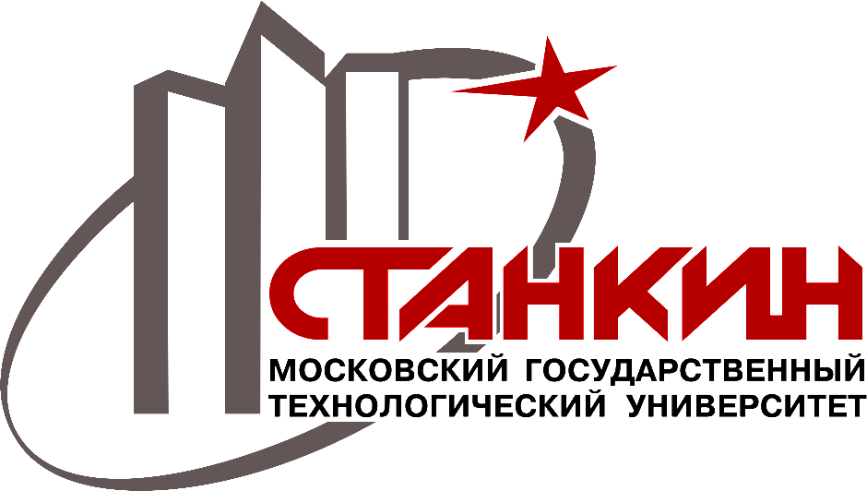

МИНОБРНАУКИ РОССИИ
федеральное государственное бюджетное образовательное учреждение высшего образования
«Московский государственный технологический университет «СТАНКИН» (ФГБОУ ВО «МГТУ «СТАНКИН»)

Кафедра измерительных информационных систем и технологий
Дисциплина «Международная стандартизация»

Доклад о стране: Хорватия

Выполнил: студент группы АДБ-20-03
Васильев Д.И.
Проверил: преподаватель кафедры ИИСиТ
Серко Н.Б.

Москва 2023

Хорватия , официально Республика Хорватия — государство на юге Центральной Европы или в Южной Европе, частично на западе Балканского полуострова, бывшая союзная республика в составе Югославии, ставшая независимой в 1991 году. Столица и крупнейший город — Загреб. Хорватия граничит на северо-западе со Словенией, на северо-востоке — с Венгрией и Сербией, на юге и востоке — с Боснией и Герцеговиной и Черногорией; на западе омывается Адриатическим морем и имеет морскую границу с Италией.
В Северной Хорватии преобладает континентальный климат, в Центральной — полу-горный и горный, у побережья — Средиземноморский. Зимние температуры в континентальной части достигают в среднем −10 °C, в горных областях от −5 °C до 5 °C и от 0 °C до +10 °C — в прибрежных. Летом наиболее тепло на побережье (от +25 °C до +30 °C в среднем), в курортных участках, расположенных на полуостровах (в Истрии — от +30 °C). Температура в горах обычно не превышает +15— +20 °C, а на континенте в основном около +25 °C. Меньше всего осадков выпадает на островах, приблизительно от 500 до 1000 мм в год. Количество осадков на побережье колеблется от 1000 до 1700 мм в год.
Хорватия — унитарное государство, парламентская республика. Законодательным органом с 2001 года является Сабор (парламент). В период с 1991 по 2001 год парламент был двухпалатным.
Глава государства — Президент, избираемый прямым голосованием на пять лет. Он является главнокомандующим вооружённых сил страны и с согласия парламента назначает премьер-министра. Президент также занимается вопросами внешней политики. Последние президентские выборы состоялись 5 января 2020 года, победу на них одержал Зоран Миланович. Он вступил в должность 18 февраля 2020 года.
Глава правительства — премьер-министр, c 19 октября 2016 года эту должность занимает Андрей Пленкович. В составе правительства четыре вице-премьера и 16 министров, отвечающих за конкретные сферы деятельности. Правительство инициирует принятие законов, разрабатывает проект бюджета, контролирует исполнение законов, определяет основные направления внешней и внутренней политики.

Действующая Конституция Хорватии определяет Республику Хорватия «как национальное государство хорватского народа и как государство представителей национальных меньшинств: сербов, боснийцев, словенцев, чехов, словаков, итальянцев, венгров, евреев, немцев, австрийцев, украинцев, русинов, болгар, рома, румын, турок, влахов, албанцев и других, которые являются её гражданами». Правовой статус 22 перечисленных в Конституции этнических групп регулируется Конституционным Законом о правах национальных меньшинств в Республике Хорватия, вступившим в силу в 2002 году.
Численность населения по оценке на 31 декабря 2016 года составила 4 154 213 человек.
Религиозный состав, согласно переписи населения 2011 года:
- католики (86,28 %),
- православные (4,44 %)
- протестанты (0,34 %)
- мусульмане (1,47 %)
- атеисты и агностики (4,57 %)

Государственным языком в Хорватии является хорватский. Допускается официальное использование языков этнических групп, определённых Конституцией как национальные меньшинства, что регулируется Конституционным Законом о правах национальных меньшинств в Республике Хорватия, а также двумя законами, касающимися использования языков национальных меньшинств.
В некоторых городах Истрии официальный статус имеет итальянский. В отдельных муниципалитетах и населённых пунктах зафиксирован официальный статус языков национальных меньшинств — сербского, венгерского, чешского и русинского. На полуострове Истрия существуют два вымирающих романских языка — истророманский и истрорумынский.
Промышленность играет существенную роль в развитии страны. Тяжелая промышленность Хорватии свое развитие получила в послевоенные годы, ознаменовавшие развитие Европы после окончания Второй мировой войны. На сегодняшний день она представлена металлургическими и сталепрокатными предприятиями, машиностроительными заводами, судостроительными верфями, гидроэлектростанциями, заводами по производству железобетонных изделий и цемента. Все они отличаются своими масштабами и формой собственности.
В настоящее время Хорватия считается одним из перспективных регионов для строительства недвижимости. Совершенствования разрешительной системы и законодательной базы страны наряду с ростом цен на недвижимость в Европе способствует развитию строительной отрасли.
Химическая промышленность наиболее развита в Лике и Горном Котари, Загребе и отдельных районах Славония и Подравина. В основном она представлена государственной корпорацией «INA», специализирующейся на добыче и переработки нефти, а также газоснабжении.
Одной из старейших отраслей промышленности в Хорватии является деревообработка. Обладая богатыми лесными массивами, страна издавна славится своими традициями переработки дерева. Сегодня деревообрабатывающая промышленность представлена в основном производством мебели и в большей степени ориентирована на экспорт.
Текстильная и швейная промышленность Хорватии условно делится на два вида:
- первичное текстильное производство (23,3%);
- производство одежды, отделка и окрашивание шерсти (66,7%).
Для развития сельского хозяйства есть все природные и климатические условия. Сельскохозяйственные угодья занимают до 63,5% всей территории страны. 80,4% земли, занятого под сельское хозяйство, являются частными угодьями. Средний надел частного хозяйства составляет 5,5 га. Экономическая политика ориентирована на создание крупных частных хозяйств.
Основная житница страны – северо-восточные равнины. Здесь культивируют зерновые (пшеницу и кукурузу), сою, сахарную свеклу, лен, коноплю, картофель, подсолнечник, кормовые культуры (люцерну, клевер, кормовую свеклу), разводят крупный рогатый скот.
В низкогорьях и на склонах холмов выращивают яблоки, сливы, виноград. Основные культуры горных районов – картофель и ячмень. Для Далмации и Истрии характерны виноградарство и виноделие, культивирование южных плодовых и ранних овощей, маслин и цитрусовых.
В Хорватии развита пищевая промышленность. Здесь производятся всемирно известные славонская салями, далматинская копченая ветчина, истрианская продымленная ветчина, сыр с острова Паг.
В стране около 20 фабрик по переработке рыбы. Важной отраслью является разведение рыб и моллюсков.
Страна обладает высокопродуктивным сельским хозяйством, удовлетворяющем потребности населения в основных продуктовых товарах. Производство же некоторых сельскохозяйственных продуктов (зерновые, молоко и молочные продукты, мясо) превышает их потребление.
Отношения с соседними государствами несколько нормализовались после распада Югославии. Началась работа — на двусторонней основе и в рамках Пакта стабильности для Юго-Восточной Европы с 1999 года по политическому и экономическому сотрудничеству в регионе.

(Croatian Standards Institute) Хорватский институт стандартов является автономным некоммерческим государственным учреждением, созданным в качестве национального органа по стандартизации Республики Хорватия с целью достижения следующих целей стандартизации:
повышение уровня безопасности продуктов и процессов,
защита здоровья и жизни людей и защита окружающей среды,
повышение качества продукции, процессов и услуг,
обеспечение надлежащего использования труда, материалов и энергии,
повышение эффективности производства,
контроль разнообразия, обеспечение совместимости и взаимозаменяемости, а также
устранение технических барьеров в международной торговле

Хорватский институт стандартов является членом:
- Международная организация по стандартизации (ISO)
- Международная электротехническая комиссия (МЭК)
- Европейский комитет по стандартизации (CEN)
- Европейский комитет по электротехнической стандартизации (CENELEC)
- Европейский институт телекоммуникационных стандартов (ETSI) (статус: член НС

HRN EN 2:1997/A1:2008

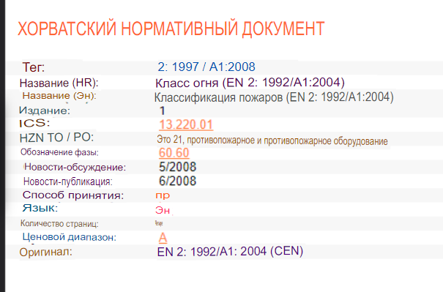

HRN EN 1:2008
